EC刷机教程
准备工具：
1：格式化一个U盘为FAT32格式，并且命名为“WINPE”
2：把EC所有文件拷贝到这个命名为“WINPE”的U盘根目录下
3：U盘内容如图：
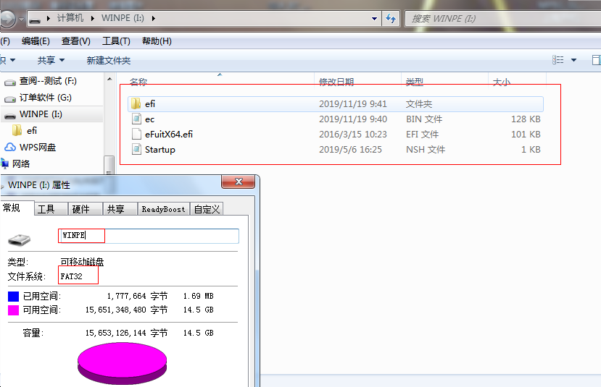

刷机步骤
1:机器连上做好的U盘，开机或重启即可自动刷机
2：刷机完成如图：
